RAPPORT FINAL

TP Monitoring – MedAssist

Informations étudiant
Nom / Prénom : A_COMPLETER
Formation / Promotion : A_COMPLETER
Date de rendu : A_COMPLETER

1. Contexte et objectifs
L’application MedAssist est une plateforme de téléconsultation médicale permettant aux patients de consulter des professionnels de santé à distance. En raison d’une forte croissance du nombre d’utilisateurs, l’infrastructure applicative a dû évoluer vers une architecture distribuée, intégrant plusieurs instances de services afin de garantir la disponibilité et la performance.
Dans ce contexte, la mise en place d’une solution d’observabilité complète devient indispensable. En effet, une application critique dans le domaine médical doit répondre à des exigences fortes en matière de :
- Disponibilité
- Performance
- Fiabilité des sauvegardes
- Détection rapide des incidents
- Capacité de reprise après sinistre
L’objectif principal de ce TP est donc de concevoir et déployer une stack de monitoring complète permettant :
- La supervision des métriques d’infrastructure et applicatives
- La centralisation et l’analyse des logs
- La supervision des sauvegardes MySQL et du respect du RPO
- La validation de la haute disponibilité
- La mise en place d’une stratégie d’alerting structurée avec niveaux de criticité
- La rédaction de runbooks opérationnels
L’objectif final est de disposer d’une plateforme d’observabilité exploitable en environnement de production et validée par des tests concrets de scénarios d’incident.

2. Architecture cible

2.1 Description globale
L’architecture repose sur une séparation claire entre le réseau applicatif et le réseau de monitoring.
Le réseau medassist contient :
- Un frontend Nginx
- Un HAProxy assurant le load balancing
- Trois instances API Flask (api, api2, api3)
- Une base de données MySQL
- Un service Redis
Le réseau monitoring contient :
- Prometheus
- Grafana
- Node Exporter
- cAdvisor
- HAProxy Exporter
- Pushgateway
- Alertmanager
La stack ELK (Elasticsearch, Filebeat, Kibana) est utilisée pour la centralisation des logs.
Cette architecture permet :
- La haute disponibilité des API
- La centralisation des métriques
- L’alerting centralisé
- L’analyse post-mortem via les logs

3. Partie 1 – Monitoring infrastructure et API

3.1 Déploiement des outils de monitoring
Dans un premier temps, les outils suivants ont été déployés :
- Prometheus pour la collecte des métriques
- Grafana pour la visualisation
- Node Exporter pour les métriques système
- cAdvisor pour les métriques conteneurs
- HAProxy Exporter pour superviser le load balancer
Chaque composant a été intégré au docker-compose afin de garantir une cohérence d’environnement.

3.2 Configuration Prometheus
Prometheus a été configuré pour scrapper les cibles suivantes :
- Les trois instances API
- cAdvisor
- Node Exporter
- HAProxy Exporter
- Pushgateway
La validation a été réalisée via la page Targets de Prometheus, en s’assurant que toutes les cibles critiques apparaissaient en statut UP.
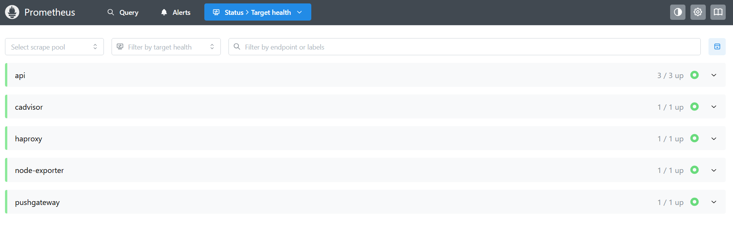
Cette étape permet de garantir que la collecte de métriques est opérationnelle avant toute mise en place d’alertes.

3.3 Dashboard USE – Infrastructure
Un dashboard basé sur la méthodologie USE (Utilization, Saturation, Errors) a été construit dans Grafana.
Il comprend les indicateurs suivants :
- Utilisation CPU
- Saturation CPU
- Utilisation mémoire
- Saturation mémoire
- Utilisation réseau
- Erreurs réseau
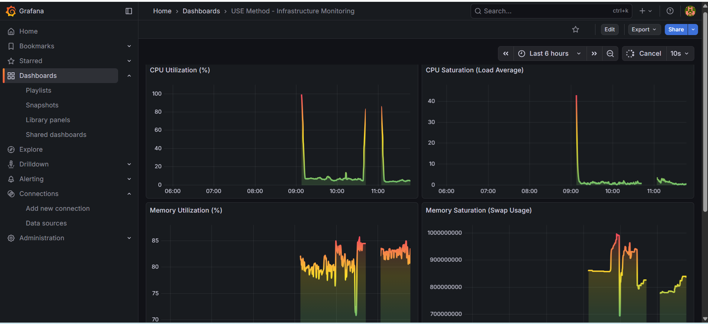
Ce dashboard permet une analyse rapide de l’état global des ressources système.

3.4 Dashboard RED – API
Un second dashboard a été construit selon la méthodologie RED (Rate, Errors, Duration).
Il comprend :
- Le taux de requêtes (request rate)
- Le taux d’erreurs 5xx
- La latence p95
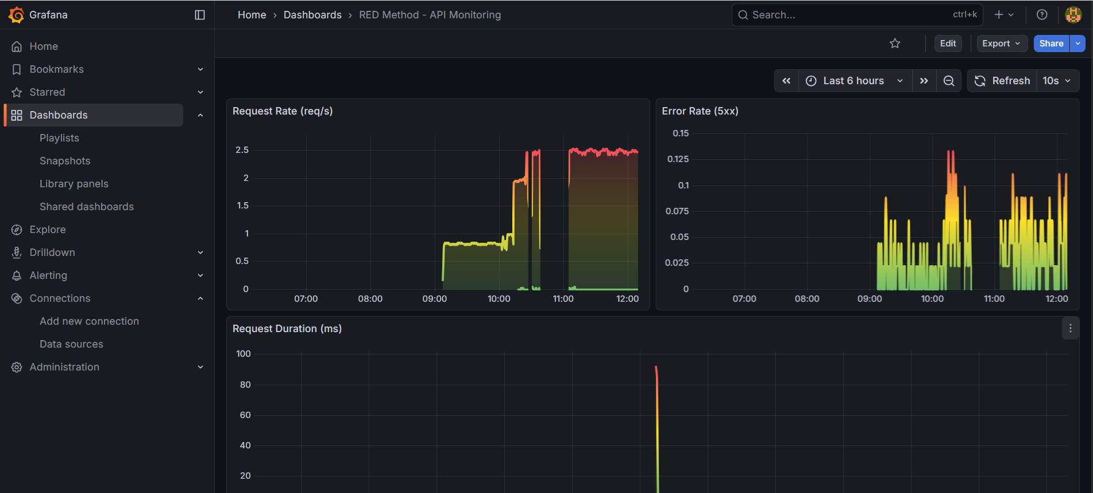

Ce dashboard permet d’analyser directement la qualité de service perçue par les utilisateurs.

3.5 Résultat de la partie 1
À l’issue de cette première phase, l’infrastructure et l’application sont supervisées en temps réel.
Les métriques permettent désormais d’anticiper les incidents et d’analyser les dégradations de performance.

4. Partie 2 – Centralisation des logs (ELK)

4.1 Mise en place de la stack ELK
La stack ELK a été déployée afin de centraliser les logs applicatifs et système.
Elle comprend :
- Elasticsearch pour le stockage
- Kibana pour la visualisation
- Filebeat pour la collecte

4.2 Problème rencontré
Lors du déploiement sous Windows, Filebeat refusait de démarrer en raison de permissions strictes sur le fichier de configuration.
La solution appliquée a été l’ajout de l’option :
--strict.perms=false
Cette correction a permis le démarrage correct du service.

4.3 Création du Data View
Un Data View nommé Filebeat Logs a été configuré avec :
- Pattern : filebeat-*
- Champ temporel : @timestamp
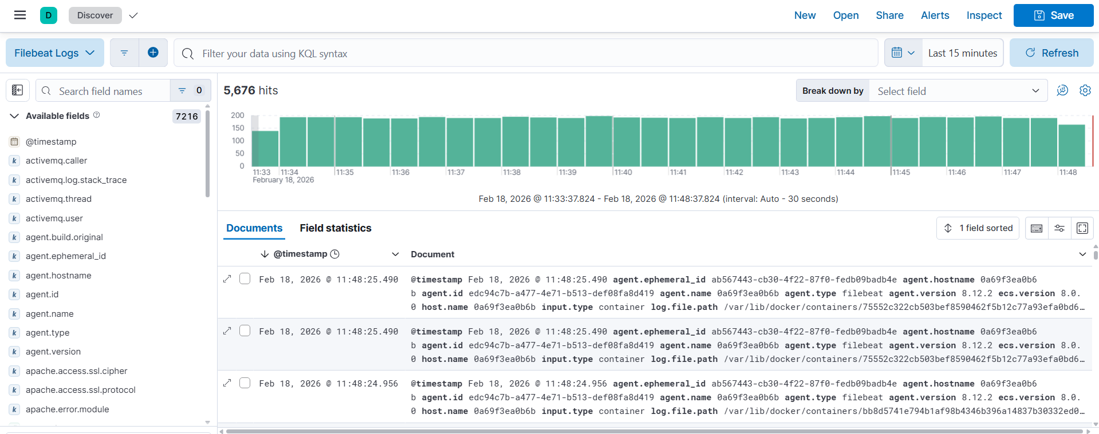

4.4 Dashboard Kibana
Un dashboard comprenant au minimum cinq visualisations a été réalisé :
- Évolution des erreurs HTTP 5xx
- Top services générant des logs
- Répartition stdout / stderr
- Volume de logs par fichier
- Vue temps réel (Discover)
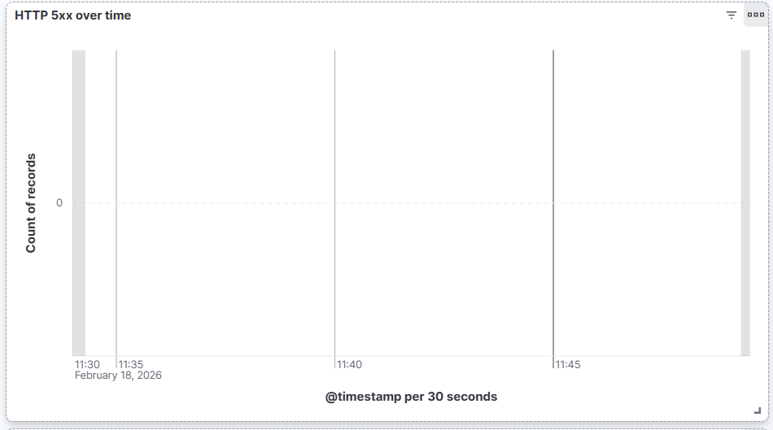

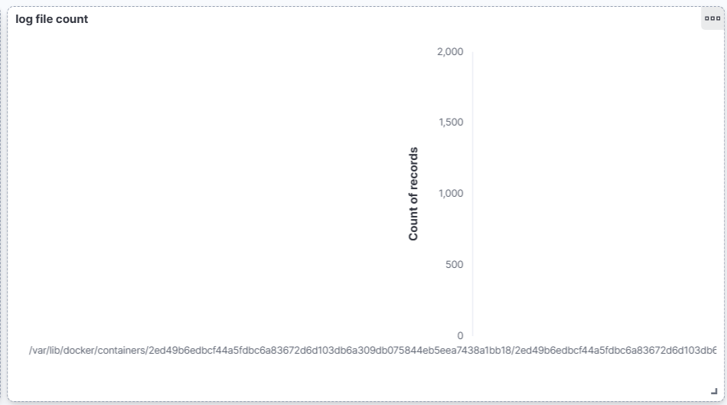
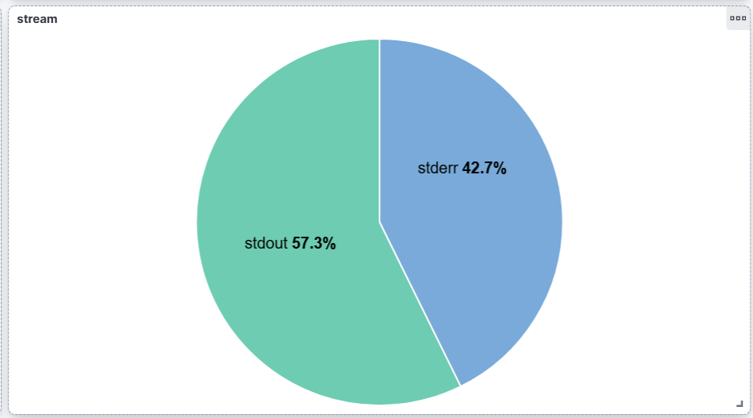
Cette centralisation permet une analyse détaillée en cas d’incident.

5. Partie 3 – Monitoring des sauvegardes MySQL

5.1 Mise en place du monitoring backup
Un script backup.sh a été développé pour exécuter un mysqldump et pousser les métriques vers Pushgateway.
Les métriques suivantes sont exposées :
- mysql_backup_status
- mysql_backup_size_bytes
- mysql_backup_duration_seconds
- mysql_backup_last_timestamp

5.2 Corrections techniques
Plusieurs problèmes ont été rencontrés :
- Erreur TLS auto-signée → ajout de --skip-ssl
- Privilège PROCESS manquant → ajout de --no-tablespaces
- Problème réseau Docker → exécution depuis un conteneur
Ces corrections ont permis d’obtenir un backup fonctionnel et monitoré.

5.3 Test de succès
Un test a validé que :
- mysql_backup_status = 0
- mysql_backup_size_bytes > 0

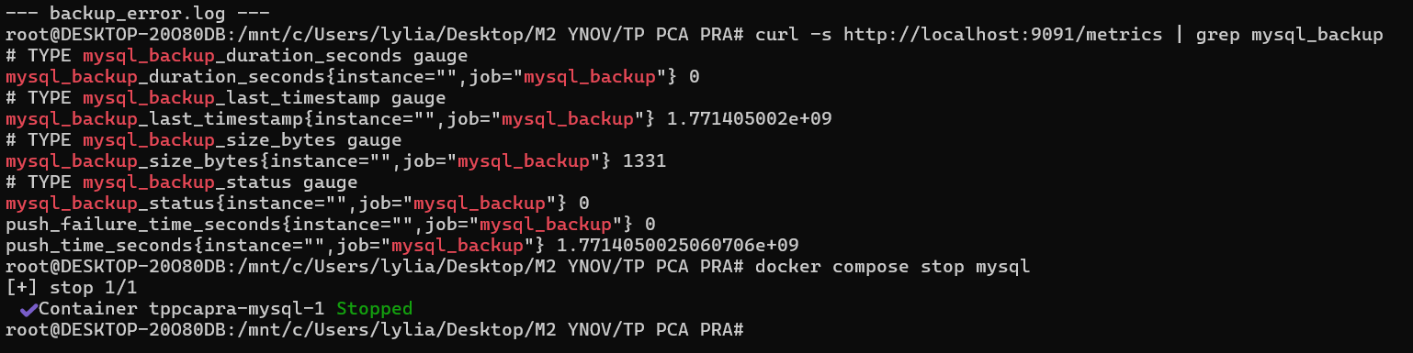

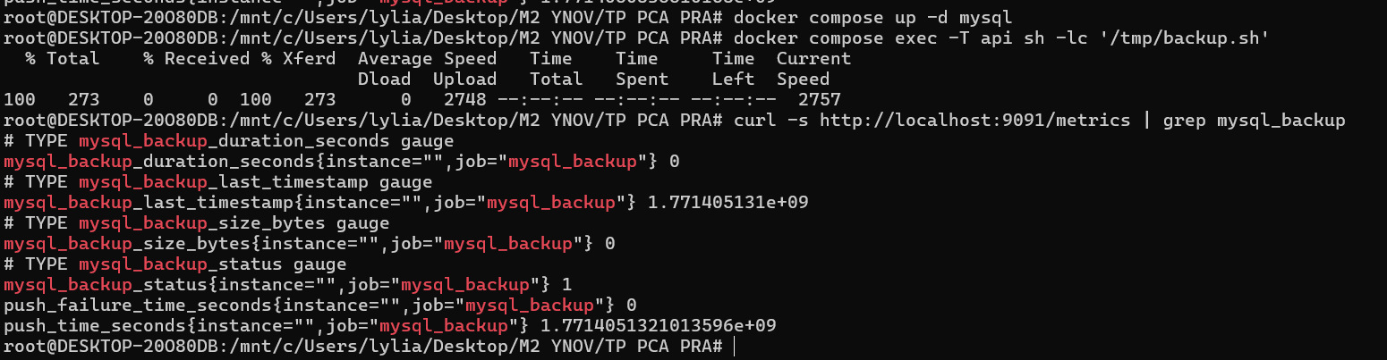

5.4 Test d’échec volontaire
Un arrêt de MySQL a été simulé afin de provoquer un échec de sauvegarde.
Résultat :
- mysql_backup_status = 1
- Déclenchement d’alerte Prometheus
- Notification via Alertmanager
Ce test valide le contrôle du RPO.

6. Partie 4 – Haute disponibilité et PCA/PRA

6.1 Mise en place HA
Trois instances API ont été configurées derrière HAProxy avec health checks actifs.
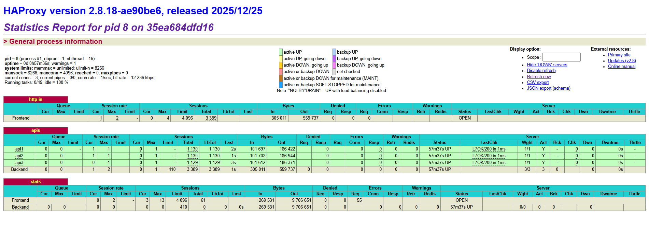

6.2 Panne partielle
L’arrêt de api2 a été simulé.
Constats :
- Le service restait accessible
- L’alerte ApiInstanceDown était déclenchée
Cela démontre le bon fonctionnement de la haute disponibilité.

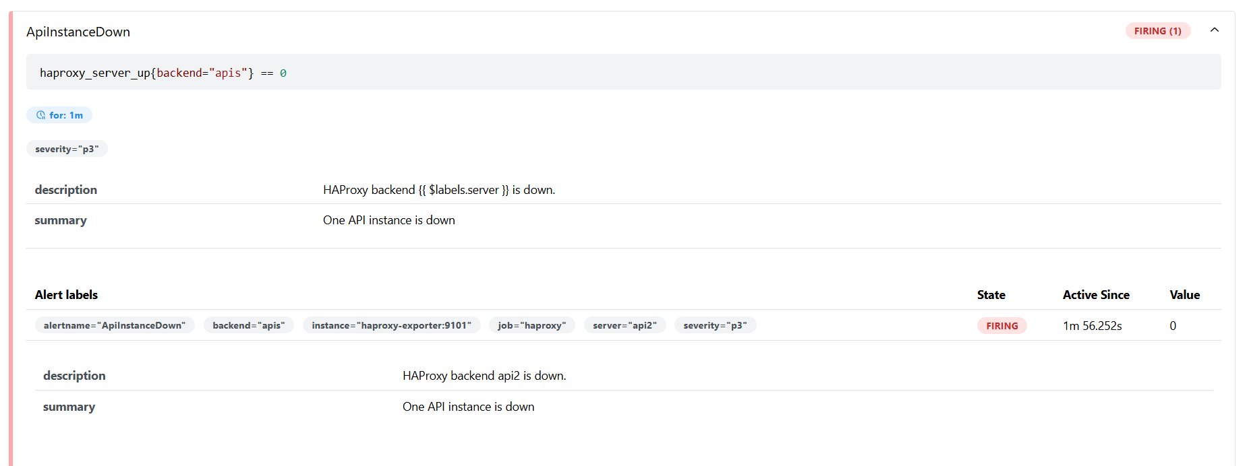

6.3 Panne totale
Un arrêt complet de l’infrastructure applicative a été réalisé.
Une cascade d’alertes s’est déclenchée, notamment :
- AllApiDown
- MySQLDown
- RedisDown
La restauration ordonnée des services a permis un retour à la normale.

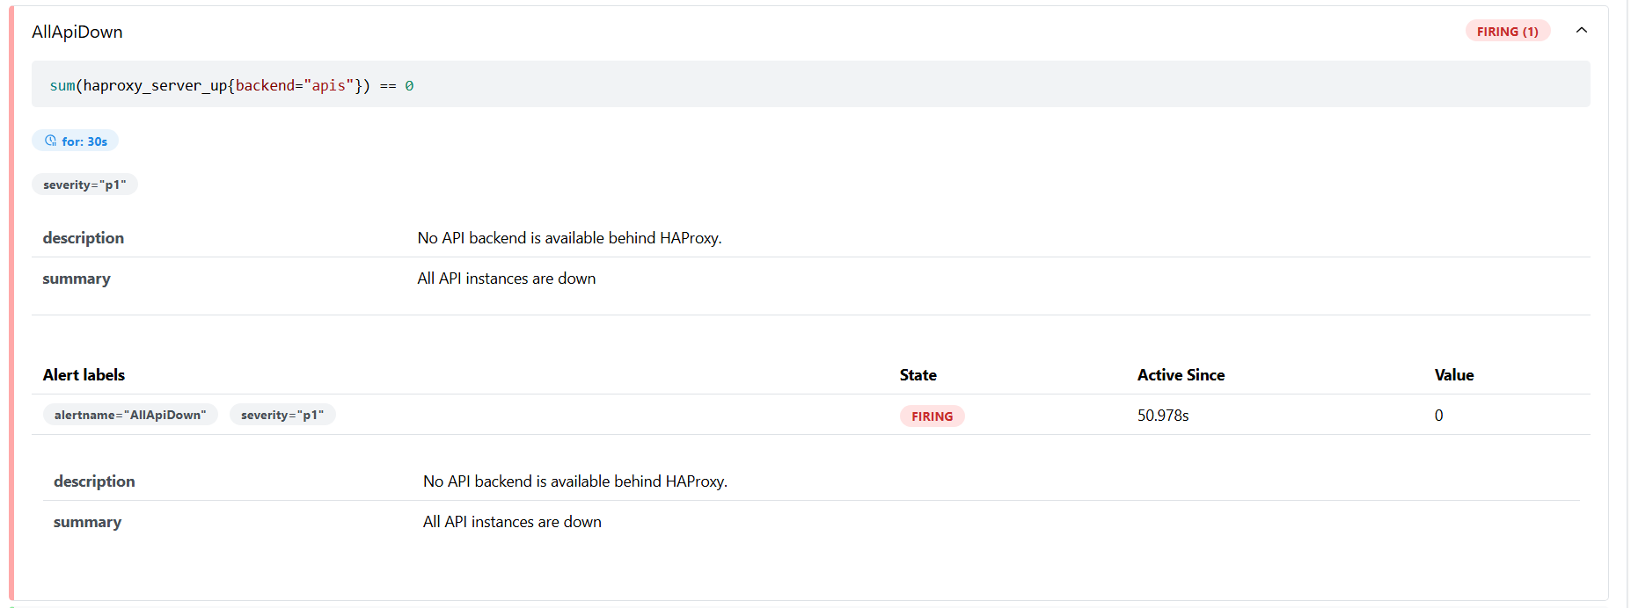
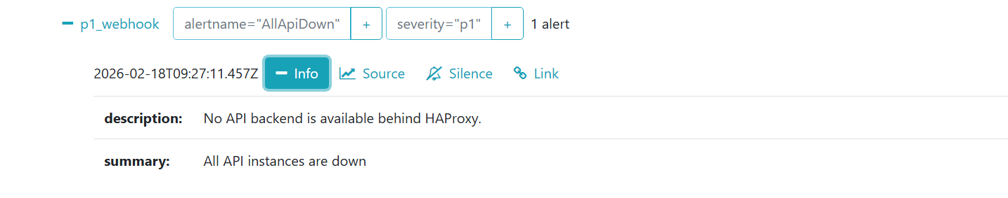

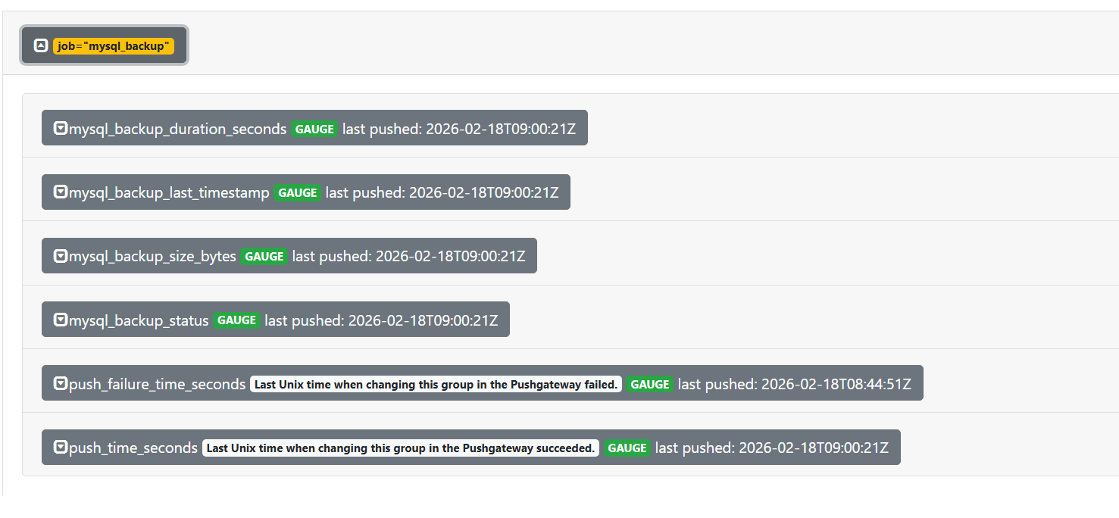

7. Stratégie d’alerting
Les alertes ont été classifiées en quatre niveaux :
- P1 : Critique (indisponibilité totale)
- P2 : Dégradation majeure
- P3 : Incident partiel
- P4 : Incident mineur
Treize règles ont été implémentées couvrant l’infrastructure, l’application, la HA et les sauvegardes.
Des runbooks ont été rédigés pour les alertes critiques.

8. SLI / SLO
Des indicateurs de niveau de service ont été définis :
API :
- Disponibilité ≥ 99,9 %
- Latence p95 < 800 ms
- Taux erreurs < 5 %
Sauvegardes :
- RPO ≤ 30 minutes
- Taux succès ≥ 99 %

9. Stratégie de sauvegarde
- Backup toutes les 30 minutes
- RPO cible : 30 minutes
- RTO cible : 60 minutes
Une procédure documentée de restauration a été définie.

